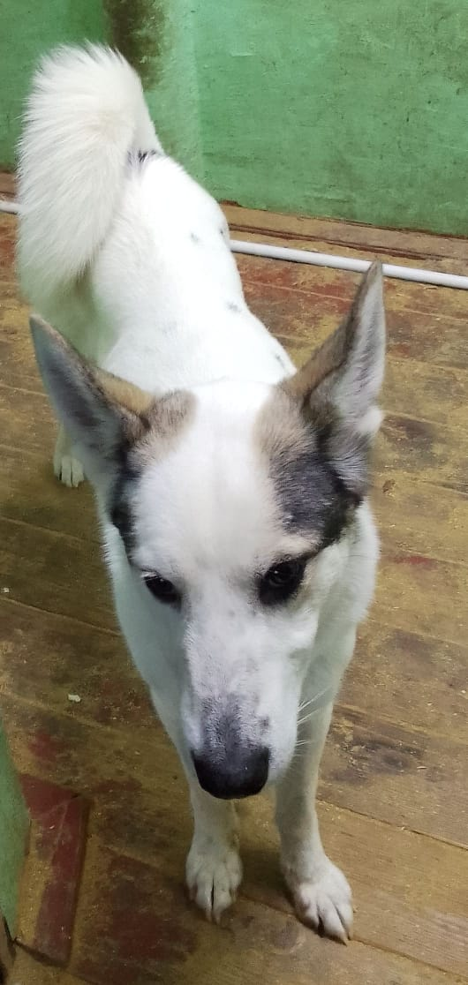**Акт N 6**

**отлова безнадзорных животных**

|  |  |
| --- | --- |
| Пгт.Омсукчан | "02" марта 2024г. |

*ИП Безгина О.В. ОГРНИП 322490000008097,* именуемый в дальнейшем "Исполнитель", в лице Безгиной О.В.*(должность, Ф.И.О.)*, действующей на основании Контракта № 08476-1МЗ/2024 от 22.01.2024*(Устава, доверенности, паспорта)*, в соответствии с [Договором](consultantplus://offline/ref=AC7404E145365C46708DB86C69D913F47DFDDDA318CB93C120F6765462E8897B23E518C8FE2EE15DC5223A1EF021X) оказания услуг по отлову безнадзорных животных от "22" января 2024г. N 08476-1МЗ/2024 (далее - Договор) составил_ настоящий Акт о нижеследующем:

1. На основании Заказа-наряда Заказчика от "02" марта 2024 г. N6 Исполнитель в лице Ловца (автомобиль: марка UAZ , госномер B359КА49) на территории пгт.Омсукчан произвел отлов безнадзорного животного.

Категория животного: собака, *(нужное подчеркнуть)*.

Идентификационная метка *(способ и место нанесения)*: 1096, ушная бирка

Государственный регистрационный номер (ГСИЦ) _________________.

Пол: сука, *(нужное подчеркнуть)*.

Порода: беспородная

Окрас: белый

Шерсть: короткая густая

Уши: стоячие

Хвост :загнутый

Размер: 18 кг

Возраст: 1 год

Особые приметы: небольшие черные пятнышки на спине

Цель отлова: стерилизация, вакцинация против бешенства

2. Животное помещено в муниципальный приют администрации Омсукчанского ГО по адресу: ул.Строителей 6

3. Настоящий Акт составлен в 2 экземплярах, имеющих одинаковую юридическую силу

|  |  |  |
| --- | --- | --- |
| Ловец: |  | Исполнитель: |
| Безгина О.В. /______________*(подпись/Ф.И.О.)* |  | Безгина О.В. /_________ *(подпись/Ф.И.О.)* |

Приложение № 3

к Техническому заданию

КАРТОЧКА

учета животного и проведения ветеринарных мероприятий

N 6 от "02" марта 2024 г.

┌────────────────────┐

│ │

│ ФОТО животного │

│ │

└────────────────────┘

1. Сведения о животном:

1.1. Вид животного: собака

1.2. Пол животного: сука

1.3. Кличка животного: Соня

1.4. Предполагаемый возраст животного: 1 год

1.5. Порода: беспородная

1.6. Окрас: белый

1.7. Описание:

1.8. Особые приметы: небольшие черные пятнышки на спине, светло коричневые уши

1.9. Вес животного: 18 кг

1.10. Адрес или район проживания животного, дата отлова:

Пгт.Омсукчан, территория ул.Октябрьская 4-6

1.11. Дополнительная информация о животном:

2. Сведения о владельце, приюте (нужное подчеркнуть):

2.1. Фамилия, имя, отчество владельца:

2.2. Адрес:

2.3. Телефон: ______________________________________________________________________

2.4. Приют: муниципальный приют администрации Омсукчанского городского округа

2.5. Фамилия, имя, отчество представителя приюта: Безгина О.В.

2.6. Адрес приюта:пгт.Омсуккчан, ул.Строителей 6

2.7. Телефон :+79148572711

3. Идентификация животного: ________________________________________________________

3.1. Номер клейма: _________________________________________________________________

3.2. Номер подкожного чипа: ________________________________________________________

3.3. Номер визуальной ушной бирки: 1096

3.4. Номер электронной ушной бирки: _________________________________________________

4. Первичный клинический осмотр животного без владельца (согласно N п/п журнала осмотра отловленных животных) N 6 от "02" марта 2024 г.

4.1. Заключение о состоянии здоровья животного: животное здорово

5. Сведения о проведенных ветеринарных мероприятиях:

5.1. Обработка от эко- и эндопаразитов: 03 марта 2024 (дата)

5.2. Вакцинация от бешенства: 03 марта 2024(дата)

6. Сведения о проведенной операции по стерилизации (кастрации):

6.1. Дата операции: 04 марта 2024

6.2. Тип операции: овариогистерэктомия

7. Эвтаназия: ______________________________________________________ (дата)

8. Причина эвтаназии: _____________________________________________________

9. Помощь ассистента при проведении ветеринарных мероприятий: НЕТ (нужное подчеркнуть)

|  |  |  |
| --- | --- | --- |
| Подпись ветеринарного врача (фельдшера), проводившего ветеринарные мероприятия | | |
|  |  | Безгина О.В. |
| (подпись) |  | (Ф.И.О.) |

**Акт N 06**

**Стерилизации (кастрации) безнадзорного животного**

|  |  |
| --- | --- |
| Пгт.Омсукчан | "04" марта 2024 г. |

*ИП Безгина О.В. ОГРНИП 322490000008097,* именуемый в дальнейшем "Исполнитель", в лице Безгиной О.В.*(должность, Ф.И.О.)*, действующей на основании Контракта № 08476-1МЗ/2024 от 22.01.2024*(Устава, доверенности, паспорта)*, в соответствии с [Договором](consultantplus://offline/ref=AC7404E145365C46708DB86C69D913F47DFDDDA318CB93C120F6765462E8897B23E518C8FE2EE15DC5223A1EF021X) оказания услуг по отлову безнадзорных животных от "22" января 2024г. N 08476-1МЗ/2024 (далее - Договор) составил_ настоящий Акт о нижеследующем:

1. На основании Заказа-наряда Заказчика от "02" марта 2024г. N6 Исполнитель в лице Ловца (автомобиль: марка UAZ , госномер B359КА49) на территории пгт.Омсукчан произвел отлов безнадзорного животного.

:

Категория животного: собака *(нужное подчеркнуть).*

Идентификационная метка *(способ и место нанесения)*: ушная бирка № 1096

Государственный регистрационный номер (ГСИЦ) ___________________.

Пол: сука *(нужное подчеркнуть)*.

Порода: беспородная

Шерсть: короткая густая

Хвост: загнутый

Размер: 18 кг

Возраст: 1 год

Особые приметы: небольшие черные пятнышки на спине, светло коричневые уши

Цель отлова: стерилизация, вакцинация против бешенства

2. Животное помещено в муниципальный приют Омсукчанского ГО по адресу: ул. Строителей 6

3. "04" марта 2024 г. животному произведена операция по стерилизации ветеринарным врачом Безгиной О.В.*(Ф.И.О.)* в стационаре приюта.

4. Настоящий Акт составлен в двух экземплярах, имеющих одинаковую юридическую силу

Врач:

Безгина О.В./__________________ *(подпись/Ф.И.О.)*

**ЗАКЛЮЧЕНИЕ**

**на возврат животного без владельцев**

**на прежние места обитания**

N 3 от "23" марта 2024 г.

Данные о животном

|  |  |
| --- | --- |
| Вид животного: собака |  |
| Карточка учета: № 6 от 02.03.2024 |  |
| Дата стерилизации: 04.03.2024 |  |

Животное не проявляет признаков агрессии, не представляет угрозы здоровью и (или) имуществу граждан, имуществу юридических лиц

|  |  |  |  |  |
| --- | --- | --- | --- | --- |
| Ветеринарный специалист |  |  |  |  |
|  |  | (подпись) |  | (ФИО) |

Приложение № 10

к Техническому заданию

АКТ

возврата животного на прежнее место его обитания

N 3 от "23" марта 2024 г.

Наименование организации, осуществляющей возврат: временная передержка бездомных животных администрации Омсукчанского ГО

Адрес (место) выпуска животного: пгт.Омсукчан , территория ул. Октябрьской 4-6

Данные о животном

|  |  |
| --- | --- |
| Вид животного : собака |  |
| Наличие идентификационных меток: бирка 1096 |  |
| Карточка учета: № 6 от 02.03.2024 г |  |

Ответственное лицо:

|  |  |
| --- | --- |
| Должность: руководитель передержки |  |
| ФИО Безгина О.В. |  |
| Подпись |  |